|  |
| --- |
| **Plán vyučovacej hodiny** |

|  |  |  |  |  |
| --- | --- | --- | --- | --- |
| **Názov:** | Teplota | | | |
| **Počet hodín:** | 1 – 2 vyučovacie hodiny | | | |
| **Ročník/vek:** | 7. – 8. ročník ZŠ | | | |
| **Stručný opis:** | V tejto metodike je predstavená reprezentácia šípkový diagram a žiaci si obnovia svoje vedomosti o prechodoch medzi dvoma reprezentáciami, a to tabuľkou a grafom. Žiaci skúmajú jedinečnosť funkčného priradenia v šípkovom diagrame a súradnicovom systéme a prepájajú medzi reprezentáciami.  Používaním rôznych reprezentácií funkcií si žiaci uvedomujú ich vlastnosti a učia sa medzi nimi prepájať. (Pri práci s rôznymi reprezentáciami) žiaci rozlišujú medzi priradeniami (reláciami), ktoré sú zároveň funkcie a priradeniami (reláciami), ktoré nie sú funkcie. Pre lepšie porozumenie a implementáciu sú údaje o teplote reprezentované v zjednodušenej forme. | | | |
| **Princípy tvorby:** | **Bádanie** |  |  |  |
| **Situačnosť** |  |  |  |
| **Digitálne nástroje** |  |  |  |
| **Embodiment** |  |  |  |
| **Funkčné myslenie:** | **Vstup - Výstup** |  |  |  |
| **Kovariancia** |  |  |  |
| **Korešpondencia** |  |  |  |
| **Objekt** |  |  |  |
| **Vzdelávacie ciele:** | * Zavedenie funkcie ako jedinečného priradenia * Rozpoznanie funkcie v rôznych formách reprezentácií/ znázornení * Overenie, či situácia/reprezentácia predstavuje funkčný vzťah alebo nie | | | |

Informácie na používanie:

* Odkaz na applet: <https://www.geogebra.org/m/zc7dfrxh>
* Žiaci môžu získať prístup k príslušnému appletu naskenovaním QR kódu v prezentácii PowerPoint a v pracovnom liste pre žiakov.

Odkazy:

* Zdroj údajov o teplote: <https://www.wetter2.com/europe/germany/baden-wurttemberg/stuttgart?page=past-weather#day=2&month=2> (25.03.2022)
* Zadanie úlohy GeoGebra 1 - 5: upravené z <https://www.geogebra.org/m/xgykmjxv> (25.3.2022)

|  |  |  |  |  |
| --- | --- | --- | --- | --- |
| **Osnova lekcie pre metodiku "Teplota"** | | | | |
|  | | | | |
| **Sekcia** | **Učiteľ** | **Žiaci** | **Didakticko-metodický komentár** | **Požadovaný materiál** |
| **Úvod**  (10 min) | Učiteľ ukáže graf reálneho vývoja teploty a kladie otázky o zmene teploty počas dňa.  Ďalšie otázky:   * V ktorom mesiaci v roku mohli byť teploty merané? (feb 2017) * Aká je prvá hodnota, aká je druhá hodnota?   Nasledujúci slide (3):  Čo je tu iné?  🡪 Zameranie na obrátenie závislosti | Žiaci odpovedajú na otázky a opisujú graf. | Motivácia prostredníctvom príkladu z reálneho sveta  Úvodný graf čas-teplota (korešpondenčný aspekt/ vstupno-výstupný aspekt)  Celá trieda pracuje spoločne | Slide (2-5) |
| **Úvodný výskum/**  **Výskumná úloha**  (5 min) | Učiteľ vysvetlí zadanie úlohy: "Dnes budete skúmať údaje o teplote v rôznych reprezentáciách. Na niektoré úlohy použijete applet GeoGebra."  Vysvetlenie appletu GeoGebra, ak je to potrebné. | Žiak sa môže pýtať otázky. | Celá trieda pracuje spoločne | Slide (6-7), žiacke materiály, tablety, GeoGebra |
| **Fáza výskumu**  (20 min) | Učiteľ pozoruje a v prípade potreby asistuje. | Žiaci dokončia výskumné úlohy (pracovný list) pomocou GeoGebra appletov.  Žiaci samostatne skontrolujú svoje výsledky. | Práca v dvojiciach  Úvodný šípkový diagram  Práca so súradnicovým systémom, tabuľkou a šípkovým diagramom ako formami reprezentácie  Prechádzanie medzi reprezentáciami  Zavedenie funkčných priradení. | Žiacke materiály, tablety, GeoGebra |
| **Štruktúrovanie a organizovanie znalostí**  (5 min) | Učiteľ upevňuje vedomosti žiakov pomocou obrázka s poznámkami (viď nižšie). Učiteľ využíva kontext teploty a vizualizuje zistenia/pravidlo (poznámkový blok). | Žiaci si prečítajú poznámky a dopĺňajú chýbajúce informácie. | Celá trieda pracuje spoločne  Funkcia ako jedinečné priradenie  Dvojica hodnôt  Hodnoty funkcií | Slide (8-10), rámček s poznámkami |
| **Kontrola**  (5-10 min) | Učiteľ ukazuje grafy, šípkové diagramy a opisy úloh. | Žiaci uplatnia nadobudnuté zručnosti, skontrolujú jedinečnosť reprezentácie/ identifikujú funkčné vzťahy. | Celá trieda pracuje spoločne  Hodnotenie | Slide (11-15) |

**Tabuľa / Slajdy na úvod:**

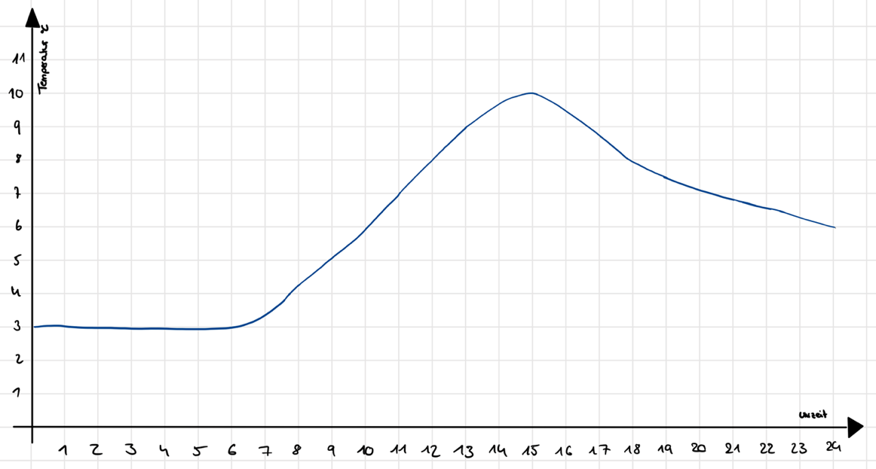

Teplota °C

Čas

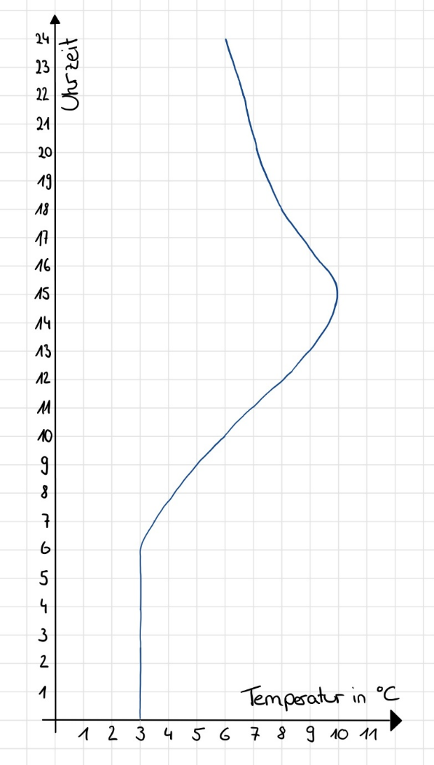

Teplota °C

Čas

Obrázok s poznámkami:

Riešenie obrázku s poznámkami:

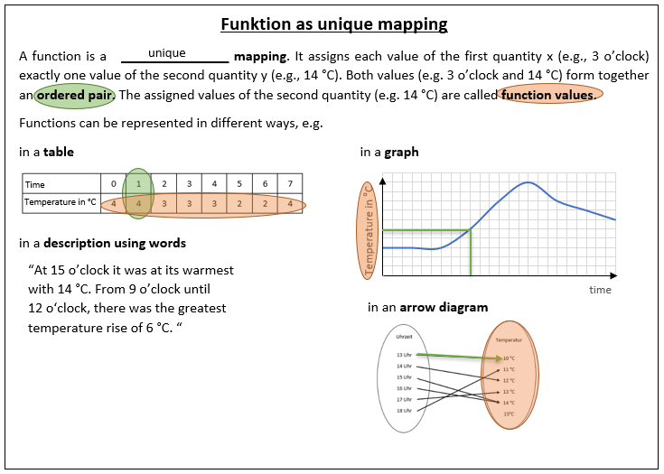

Funkcia je ________ **zobrazenie**. Priraďuje každej hodnote prvej veličiny $x$ (napr. čas 15:00) presne jednu hodnotu druhej veličiny (napr. 14°C). Obe hodnoty (napr. čas 15:00 a teplota 14 °C) spolu tvoria **usporiadanú dvojicu**. Priradené hodnoty druhej veličiny (napr. 14 °C) sa nazývajú **funkčné hodnoty**.

Funkcie môžu byť reprezentované rôznymi spôsobmi, napr.

**tabuľkou**  **grafom**

Obrázok, na ktorom je rad, vývoj, diagram, svah

Automaticky generovaný popisObrázok, na ktorom je text, písmo, rad, číslo

Automaticky generovaný popis

Obrázok, na ktorom je rad, diagram, text, kruh

Automaticky generovaný popis**slovným opisom šípkovým diagramom**

Od 9:00 do 14:00 narástla teplota o 6°C. O O15:00 bolo najteplejšie, a to 14 °C.

Funkcia je ________ **zobrazenie**. Priraďuje každej hodnote prvej veličiny $x$ (napr. čas 15:00) presne jednu hodnotu druhej veličiny (napr. 14°C). Obe hodnoty (napr. čas 15:00 a teplota 14 °C) spolu tvoria **usporiadanú dvojicu**. Priradené hodnoty druhej veličiny (napr. 14 °C) sa nazývajú **funkčné hodnoty**.

Funkcie môžu byť reprezentované rôznymi spôsobmi, napr.

**tabuľkou**  **grafom**

Obrázok, na ktorom je rad, vývoj, diagram, svah

Automaticky generovaný popisObrázok, na ktorom je text, písmo, rad, číslo

Automaticky generovaný popis

Obrázok, na ktorom je rad, diagram, text, kruh

Automaticky generovaný popis**slovným opisom šípkovým diagramom**

Od 9:00 do 14:00 narástla teplota o 6°C. O O15:00 bolo najteplejšie, a to 14 °C.